双流县名师工作室
李中军工作室

2016年12月

本期视点
1．曹译心老师在艺体中学上公开课
2．工作室全体成员在棠湖中学老校区探讨课题后续研究方向
3．工作室全体成员在棠湖中学老校区准备年度考核材料
曹译心老师在艺体中学上公开课
12月6日，工作室全体成员来到艺体中学，随着我区经济进一步发展在党和政府的帮助下，艺体中学的校园环境得到了进一步的改善，有了双流区最大的艺术综合楼，崭新的艺术大楼屹立在斜晖之下，狭长的影子投在葱郁的草地上，显得操场更松软，阳光更加温暖，心境也更加旷达了，艺术大楼不仅设备焕然一新，更是随处展现着艺术的韵味，从大厅过道中传来的钢琴声，在转角处的排练室飘来婉转的清唱，时而隐隐约约听到不知哪件教室传来的铿锵合唱，刚迈出的脚步，又被一幅幅学生的绘画作品扣住了，心也随之静静的沉浸下来，沉浸在斑斓的色彩来，沉浸在淡雅的水墨中，沉浸在一勾一提的妙趣中，沉浸在恢弘巍峨的山峦波涛里。叮叮叮，我们这一群过客被上课的预备铃惊醒，这才匆匆赶向文化课教学楼，我们今天一行，主要目的是观摩曹译心老师的新授课《几何概型》。
曹老师几何概型教法得当，充分利用几何概型知识的特点，采用数形结合的引导方法，让学生准确理解几何概型的概念，掌握几何概型概率计算公式，充分练习巩固，教学效果很高，全班同学在一阵阵欢乐的问答中收获了几何概型的知识。课后，工作室全体成员来到艺体中学会议室，对曹老师这一节课进行了深入的探讨与交流。
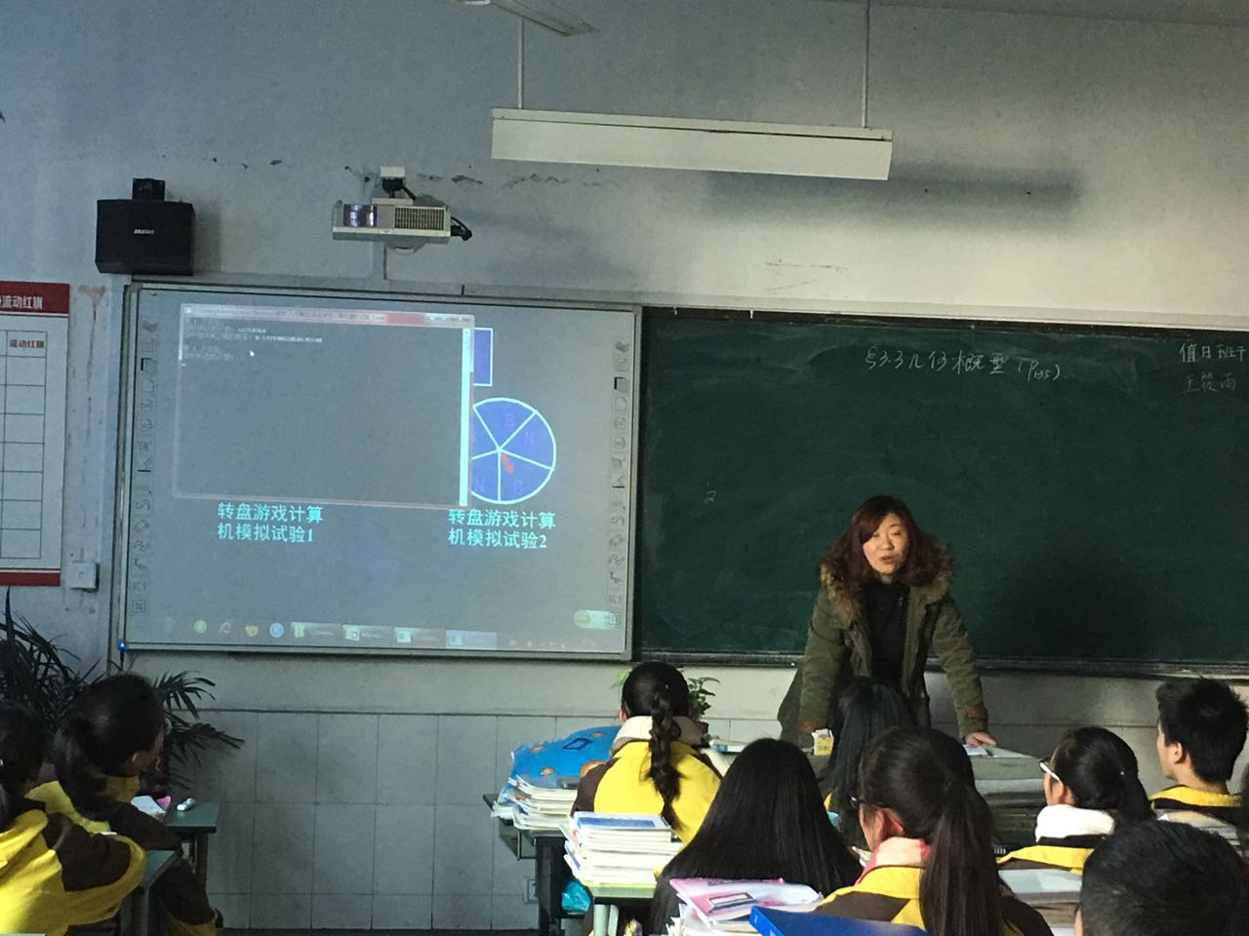
工作室全体成员在棠湖中学老校区探讨课题后续研究方向
12月13日，工作室全体成员来到了我们的基地，棠湖中学老校区工作室的办公室，经过辛辛苦苦一个学期的课题研究，虽然已经取得了很多进展，收获了很多成果，但是我们在对提高高一艺体生数学成绩的策略研究这一课题中的展开过程中，越是深入的思考与探索问题，就越是能提出更多更新颖更值得实施的问题来。为了更有效的展开课题进一步深入研究，为了更完美的推出课题研究成果，工作全体成员今天齐聚棠湖中学，共同探讨我们的课题下一阶段的研究目标与方法等问题。在李老师的带领下，工作室每一位各抒己见，纷纷表达了自己一年多以来研究课题的感受与守护，尤其重点交流了这一学期的课题研究体会，提出了自己对课题下一阶段走向的见解。在大家充分交流意见之后，李老师主持大家对各种方案展开构想与探讨，进一步确定我们的课题下一步的走向问题。经过大家一个下午的共同努力，最后我们终于达成共同目的，下一步工作室要做的事情还很多。比如我们需要进一步扩大艺体生样本容量，随着每年新生的加入，我们的课题必须与时俱进，充分做好初高中衔接问题，艺体生的发展从形成到他们高中毕业均予以考察，得到更完善的艺体生发展过程，密切关注在这个过程中数学学科发展动向等。
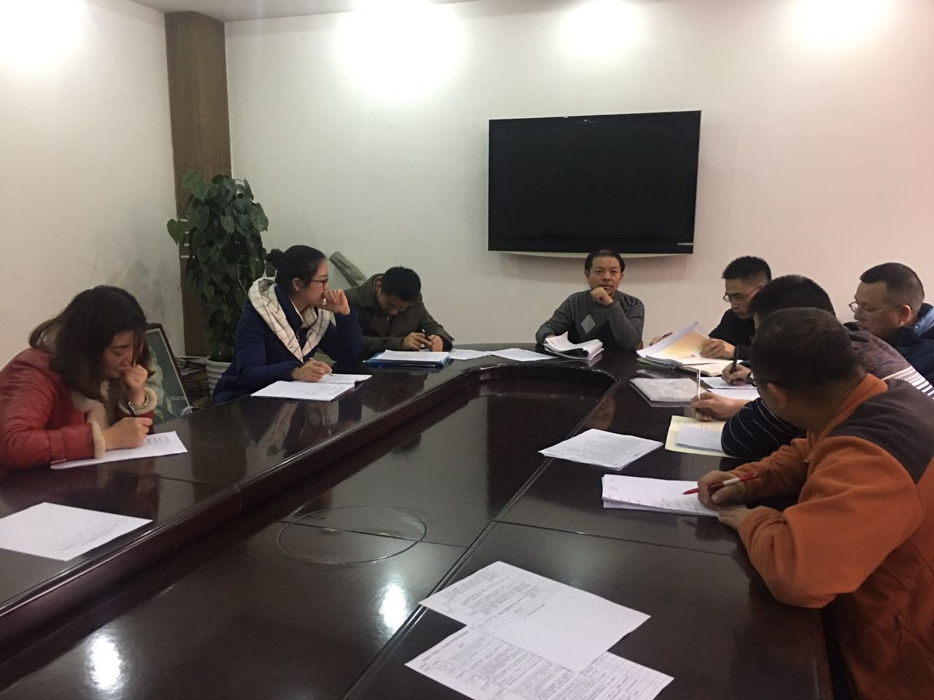
工作室全体成员在棠湖中学老校区准备年度考核材料
2016年12月20日，工作室全体成员来到棠湖中学老校区，经过一年辛苦但愉快的工作室学习生活，眼看2016年就要过去，工作室马上就要迎来一年一度的年度考核了。李中军导师高度重视年度考核，这次召集全体成员来到工作室的目的就是将一年以来大家的各种学习成果汇总并且整理成册，准备迎接年度考核。在李老师的带领下，我们工作室每年都能在考核中取得不错的成绩，今年我们要更上一层楼，在评比中争取取得更大的进步。
虽然学员们今年的学习成果很多，很繁杂，但是在大师兄的周密规划下，每位学员都有自己应该做的事情，因此大家就能够井井有条，忙而不乱的进行整理，每位学员将自己的工作做完之后，就是汇总整理工作了，汇总整理工作也被大师兄唐小文老师安排的很周到，每个学员负责哪一部分的内容都有明确规定，因此虽然工作很多，但是大家的工作效率都很高，基本上不会出现什么差错。再者，工作室的学员们平时注意收集整理自己的学习成果，为了迎接年度考核，这些工作也在之前都已经有了周密部署，因此我们三下五除二就把年度考核需要的资料准备好了。大家在一片愉快中去团了个年。
